МОСКОВСКИЙ ФИЗИКО-ТЕХНИЧЕСКИЙ ИНСТИТУТ (НАЦИОНАЛЬНЫЙ ИССЛЕДОВАТЕЛЬСКИЙ УНИВЕРСИТЕТ)

Лабораторная работа №3:
«Свет, цвет и альбедо»
Общеинженерная подготовка.

Выполнили
Горшкова Анастасия
Кузнецова Анастасия
Толочко Константин
студенты группы Б03-205

Долгопрудный, 2022
Оглавление
1. Введение. 3
1.1. Цели: 3
1.2. Задачи: 3
2. Теория. 3
2.1. Термины и определения. 3
2.2. Физическая система 4
2.3. Экспериментальная установка 5
3. Программа и методика измерений 7
3.1. Методика получения изображений 7
3.2. Программа эксперимента 7
4. Обработка данных 7
4.1. Методика обработки изображений 7
4.2. Методика обработки данных 7
5. Код программы 7
6. Эксперимент 8
6.1. Калибровка 8
6.2. Графики интенсивности 8
6.3. Графики альбедо 8
7. Результаты 8
8. Итоги лабораторной работы 8

Введение.

Цели:
При помощи компьютера, КМОП-матрицы, объектива и дифракционной решётки изучить зависимость истинного альбедо отражающей матовой поверхности от её цвета в видимой области спектра.

Задачи:
- Подготовить установку к работе.
- Написать программу для калибровки спектра.
- Написать программу для проведения измерений.
- Написать программу обработки данных и построения графиков.
- Измерить спектр лампы накаливания, отраженного от поверхностей разного цвета
- Построить общий график альбедо цветных поверхностей.

Теория.

Термины и определения.
Свет – это электромагнитное излучение, которое образуется при термоядерной реакции на Солнце, а также излучается другими природными или искусственными источниками. Одной из главных характеристик источника света является длина излучаемой световой волны или её частота. В той части солнечного спектра, которая достигает земной атмосферы, присутствуют волны длиной от 290нм до 20000нм. Электромагнитный непрерывный (сплошной) спектр (1) содержит последовательность всех частот (или длин волн) электромагнитных излучений, плавно переходящих друг в друга. Непрерывный спектр дают раскаленные твердые тела, светящиеся жидкости, плотные газы, а также высокотемпературная плазма. В оптической области непрерывный спектр представлен окрашенными полосами из которых выделяют семь основных цветов (красный, оранжевый, желтый, зеленый, голубой, синий и фиолетовый), плавно переходящих друг в друга. Распределение энергии по частотам в непрерывном спектре излучения от разных источников различно.
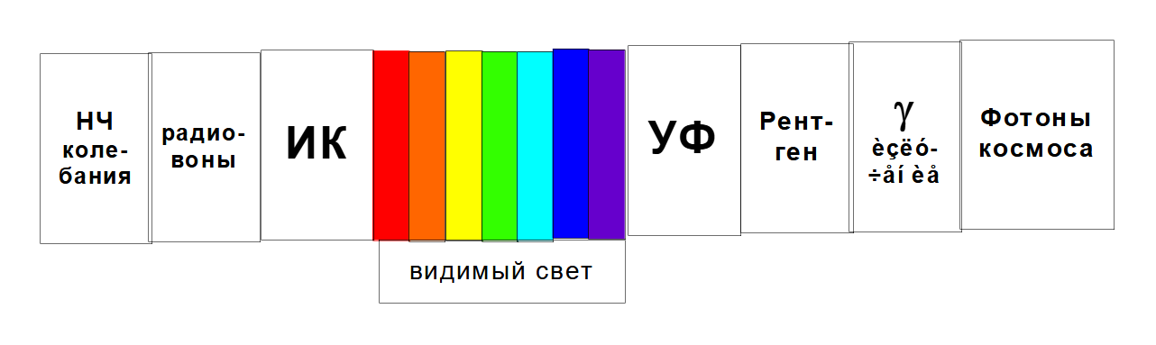
Рисунок 1 - Электромагнитный спектр.
К видимой части спектра относится диапазон 380 нм ÷ 780 нм. Действуя на светочувствительные рецепторы глаза, в зависимости от длины волны он вызывает неодинаковые зрительные ощущения. На 2 изображена кривая спектральной чувствительности человеческого глаза и приведены интервалы длин волн, соответствующие цветам солнечного спектра. На кривой видно, что самым ярким представляется излучение с длиной волны около 555 нм, расположенное в желто-зеленой части спектра. В 1931 году международная комиссия по освещению (МКО) ввела понятие «стандартного наблюдателя» – усреднённое понятие для людей с нормальным оптическим восприятием. Этот эталон МКО – дает значения относительной световой эффективности излучения с длинами волн в диапазоне от 380 нм до 780 нм через 1 нм. Яркость, измеренная в соответствии с эталоном МКО, называется фотометрической яркостью или просто яркостью.
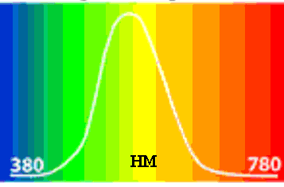
Рисунок 2 - Фотометрическая кривая (МКО).

Физическая система
Нагретые разряженные газы (газоразрядная плазма) излучают линейчатые спектры, содержащие только дискретный набор частот (отдельные спектральные линии). Линейчатый спектр, например, можно получить, возбуждая атомы паров ртути при помощи электрического разряда (3), где на сплошном спектре, получаемом от ламп дневного света видны линии паров ртути.
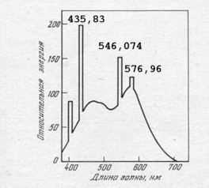
Рисунок 3 - Спектральная зависимость люминесцентной лампы дневного света.
Доля падающего потока излучения, отраженная от поверхности тела, называется альбедо (позднелатинское albedo соответствует слову белизна). Различают несколько видов альбедо. Истинное альбедо (совпадающее с коэффициентом диффузного отражения) – это: «отношение количества света, отраженного по всем направлениям матовой поверхностью к количеству света, упавшего на нее» по определению Ламберта.
Альбедо, как правило, изменяется с длиной волны: в зависимости от цветовых свойств поверхности доля отражаемого ею света в различных участках различна.
Если поверхность освещается и наблюдается вертикально, то такое истинное альбедо называют нормальным. Нормальное альбедо чистого снега ~ 1.0, а древесного угля ~ 0.04. Значение альбедо зависит от спектра падающего излучения и от свойств поверхности. Поэтому отдельно измеряют альбедо для разных спектральных диапазонов (оптическое, ультрафиолетовое, инфракрасное), поддиапазонов (визуальное, фотографическое) и даже для отдельных длин волн (монохроматическое альбедо).

Экспериментальная установка
Общий вид экспериментальной установки показан на рис. 4 , а на рис. 5 схематически показан процесс проведения эксперимента.
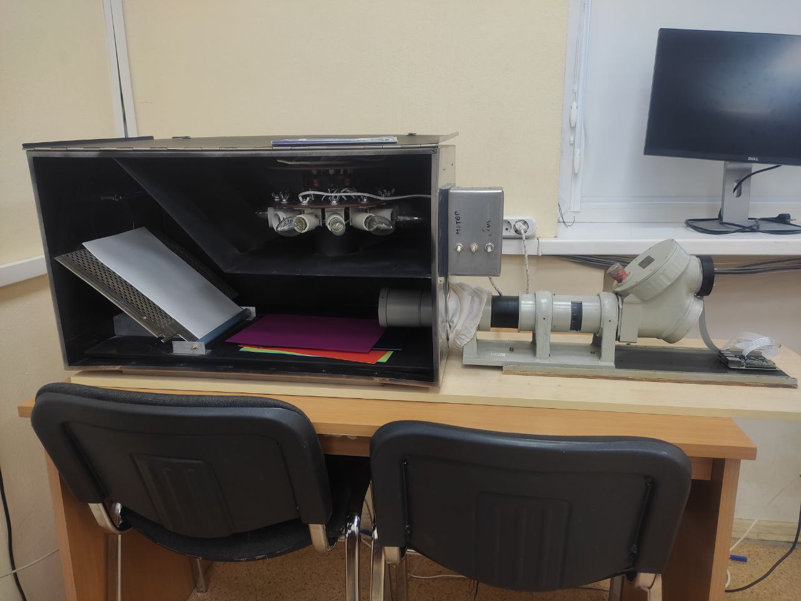
Рисунок 4 - Общий вид экспериментальной установки.

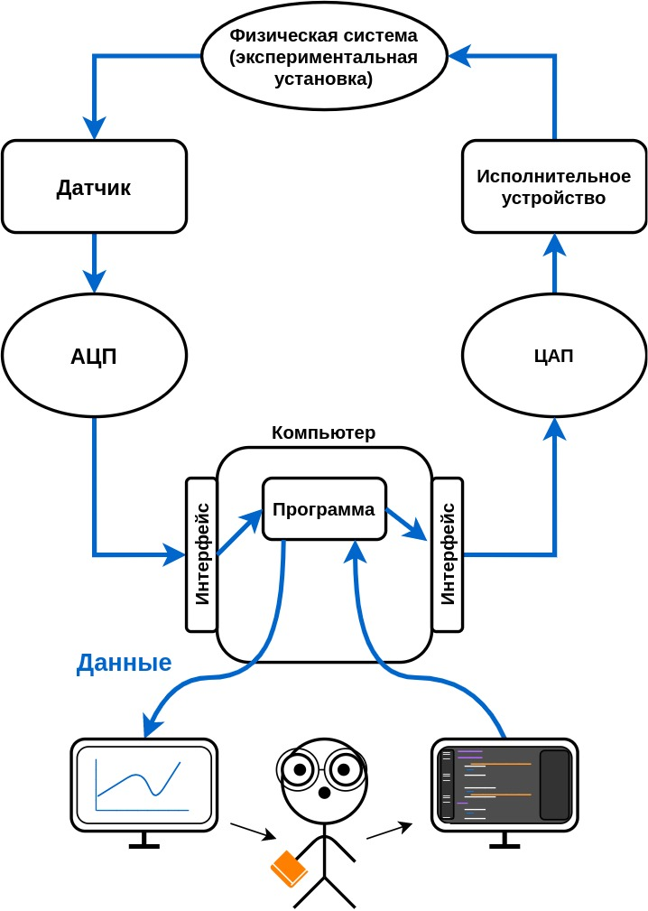
Рисунок 5 - Схематическое изображение процесса.
В экспериментальной установке используются: объектив, который фокусирует свет, отраженный от исследуемой поверхности, регулируемая щель, дифракционная решетка, обеспечивающая разложение на спектральные составляющие, и камера со светочувствительной матрицей, подключенная к компьютеру.

Программа и методика измерений

Методика получения изображений
Включим переключатель включение питания. Проверим работоспособность всех ламп в установке. Выберем ртутную и люминесцентную лампу для проведения эксперимента. Вставив на поверхность листы разных цветов и запустив скрипт, получим изображение с помощью модуля Пикамера. Это будет изображением спектра

Программа эксперимента
- Калибровка спектра.
- Проведение измерений спектров для поверхностей разных цветов.
- Получение изображений спектров.
- Обработка полученных результатов.
- Получение общего графика альбедо цветных поверхностей.

Обработка данных

Методика обработки изображений
Полученные изображения после проведения измерений необходимо обрезать до спектра, то есть оставить на картинке только видимый спектр. Далее с помощью специальной библиотеки считываем цвета пикселей с изображения спектра.
Подробный скрипт на нашем GitHub по адресу: https://github.com/AnastasiaGorshkova/Laba_3

Методика обработки данных
После обработки изображений с помощью специальной формулы считаем интенсивность света. По полученным данным построим график интенсивности света. Затем мы высчитываем альбедо для поверхности каждого цвета.
Подробный скрипт на нашем GitHub по адресу: https://github.com/AnastasiaGorshkova/Laba_3

Код программы
Для проведения измерений были написаны следующие скрипты:
- Скрипт получения изображения
- Скрипт обработки изображения
- Скрипт обработки всех изображений
Каждый из написанных скриптов можно найти на нашем GitHub по адресу: https://github.com/AnastasiaGorshkova/Laba_3

Эксперимент

Калибровка
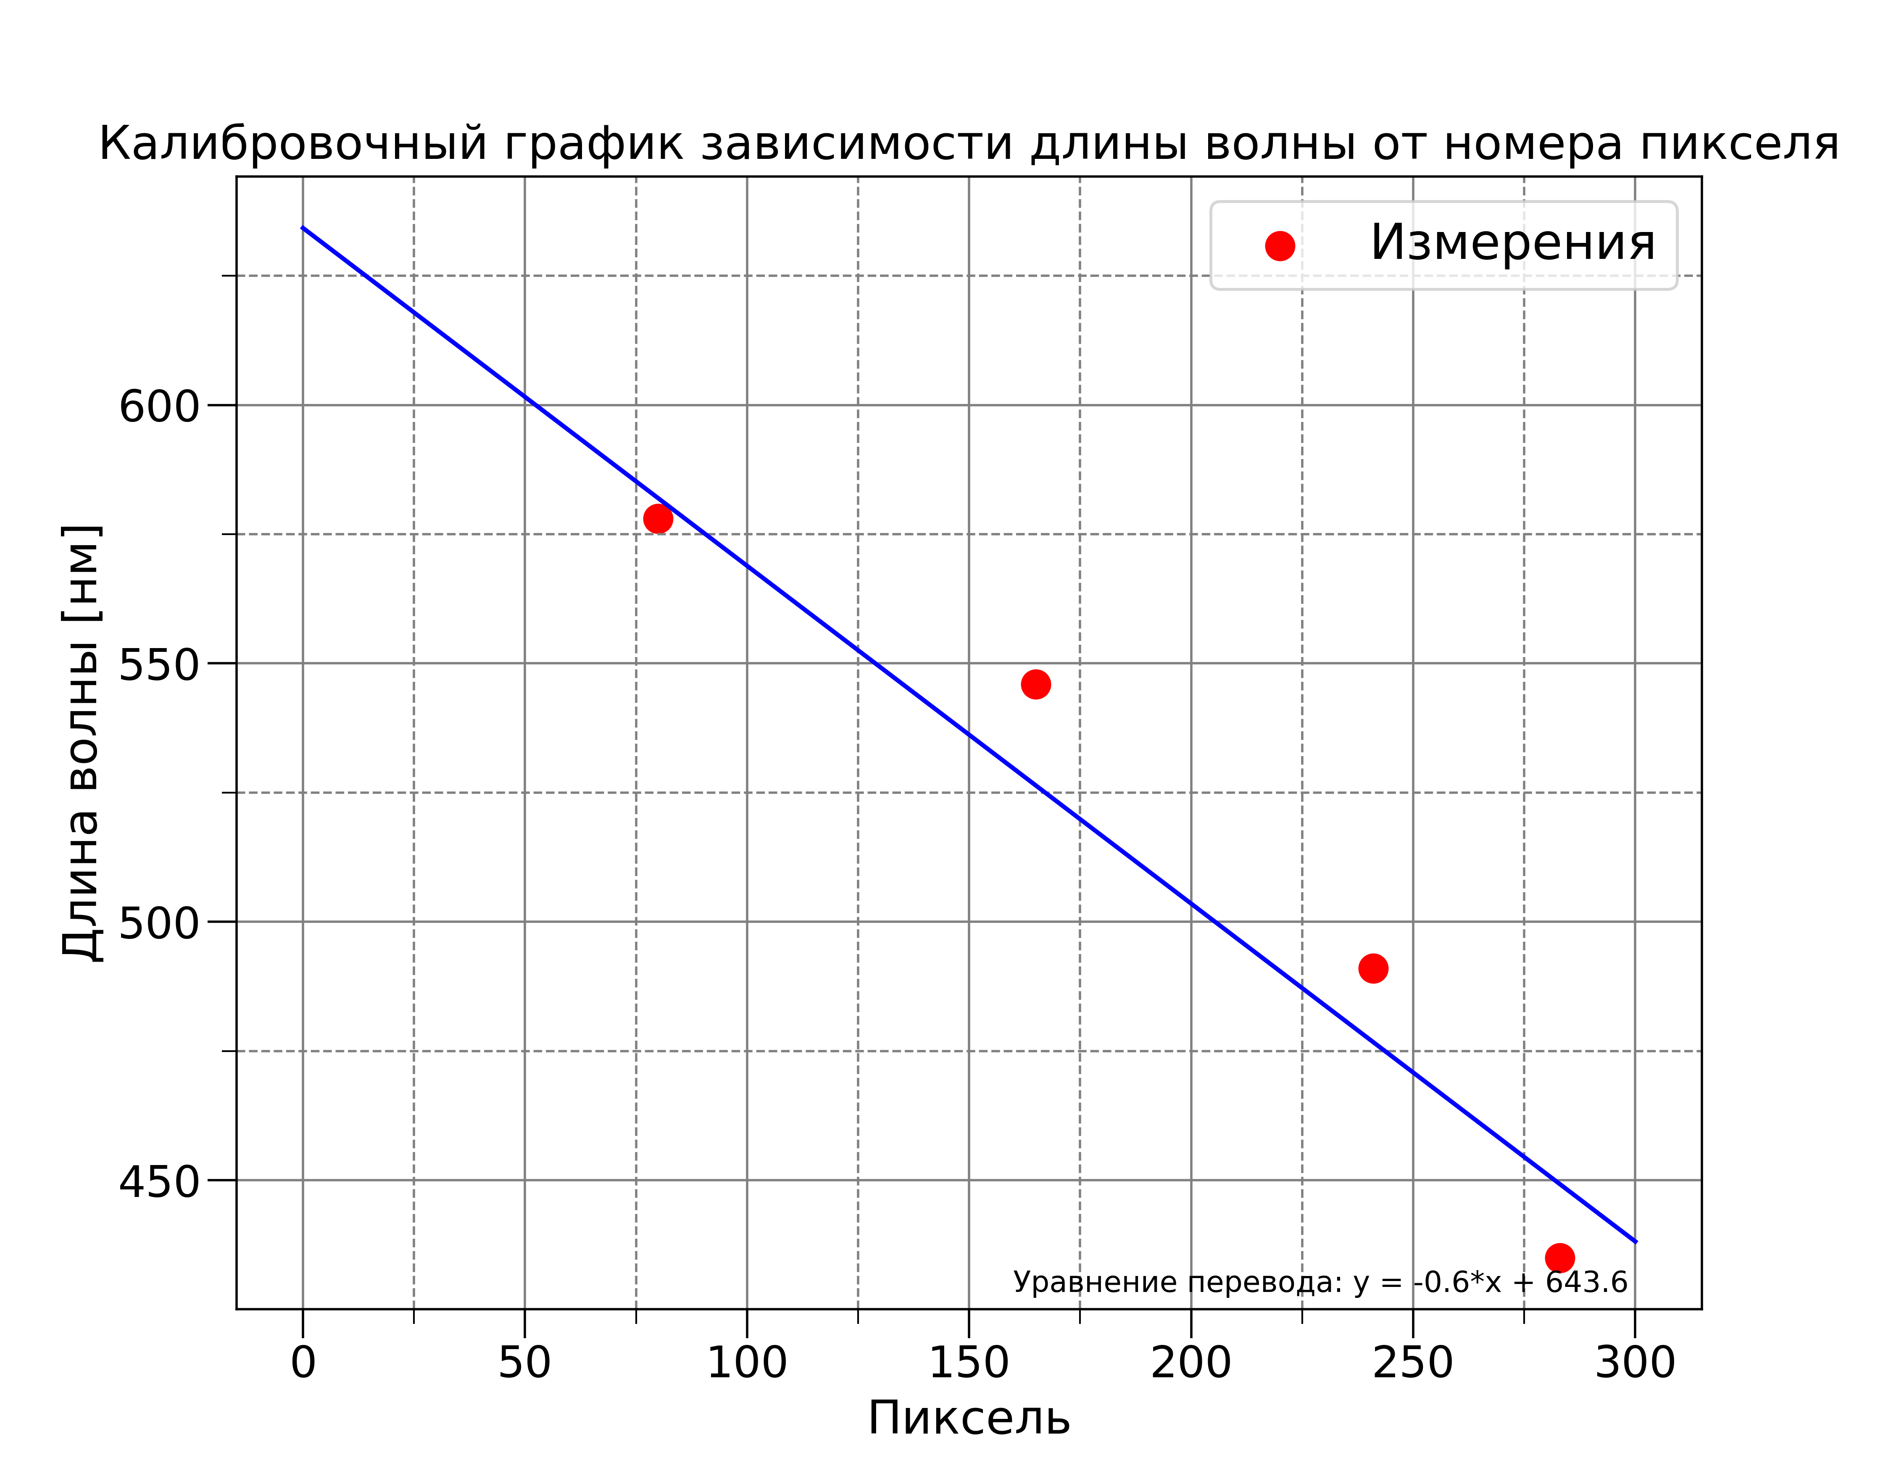
Рисунок 6 - Калибровочный график.
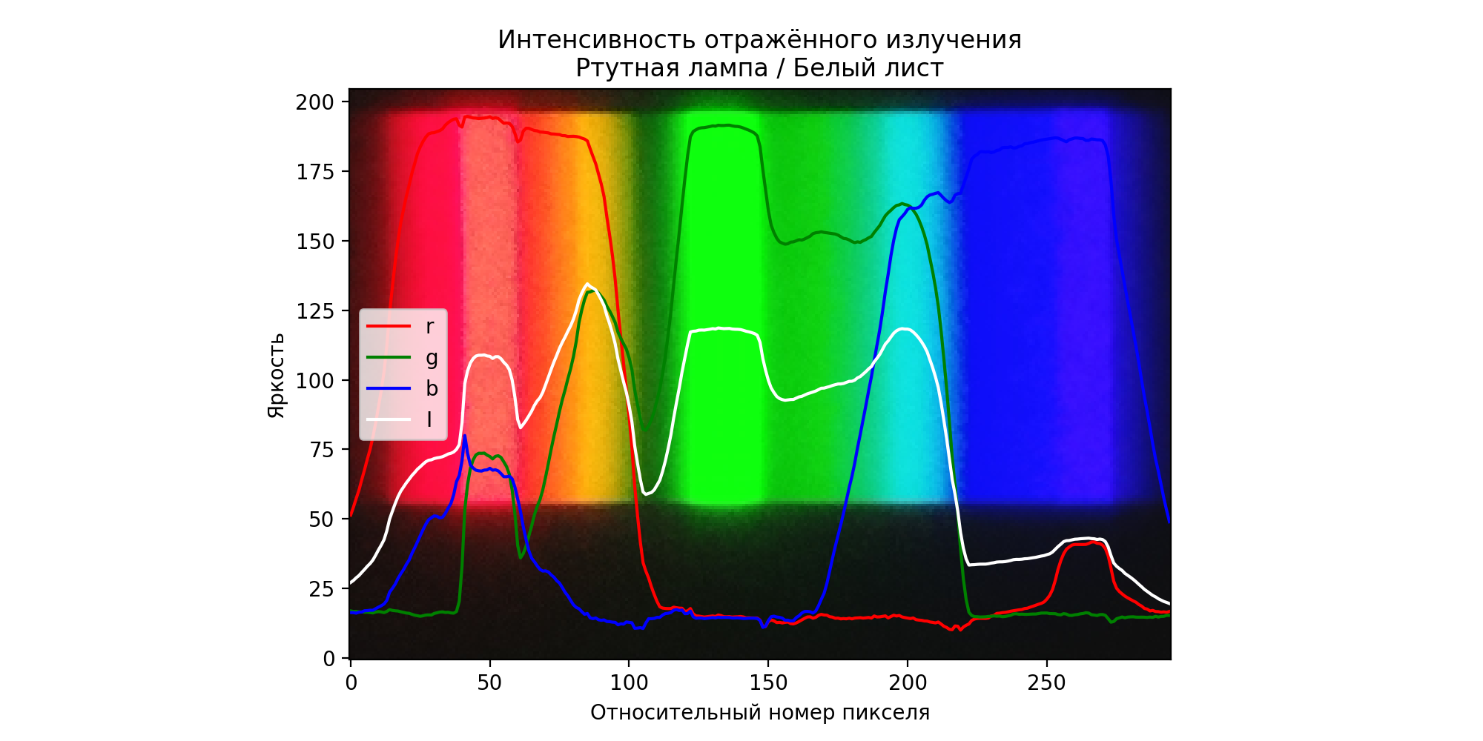
Рисунок 7 - Интенсивность — ртутная лампа— белый цвет .

Графики интенсивности
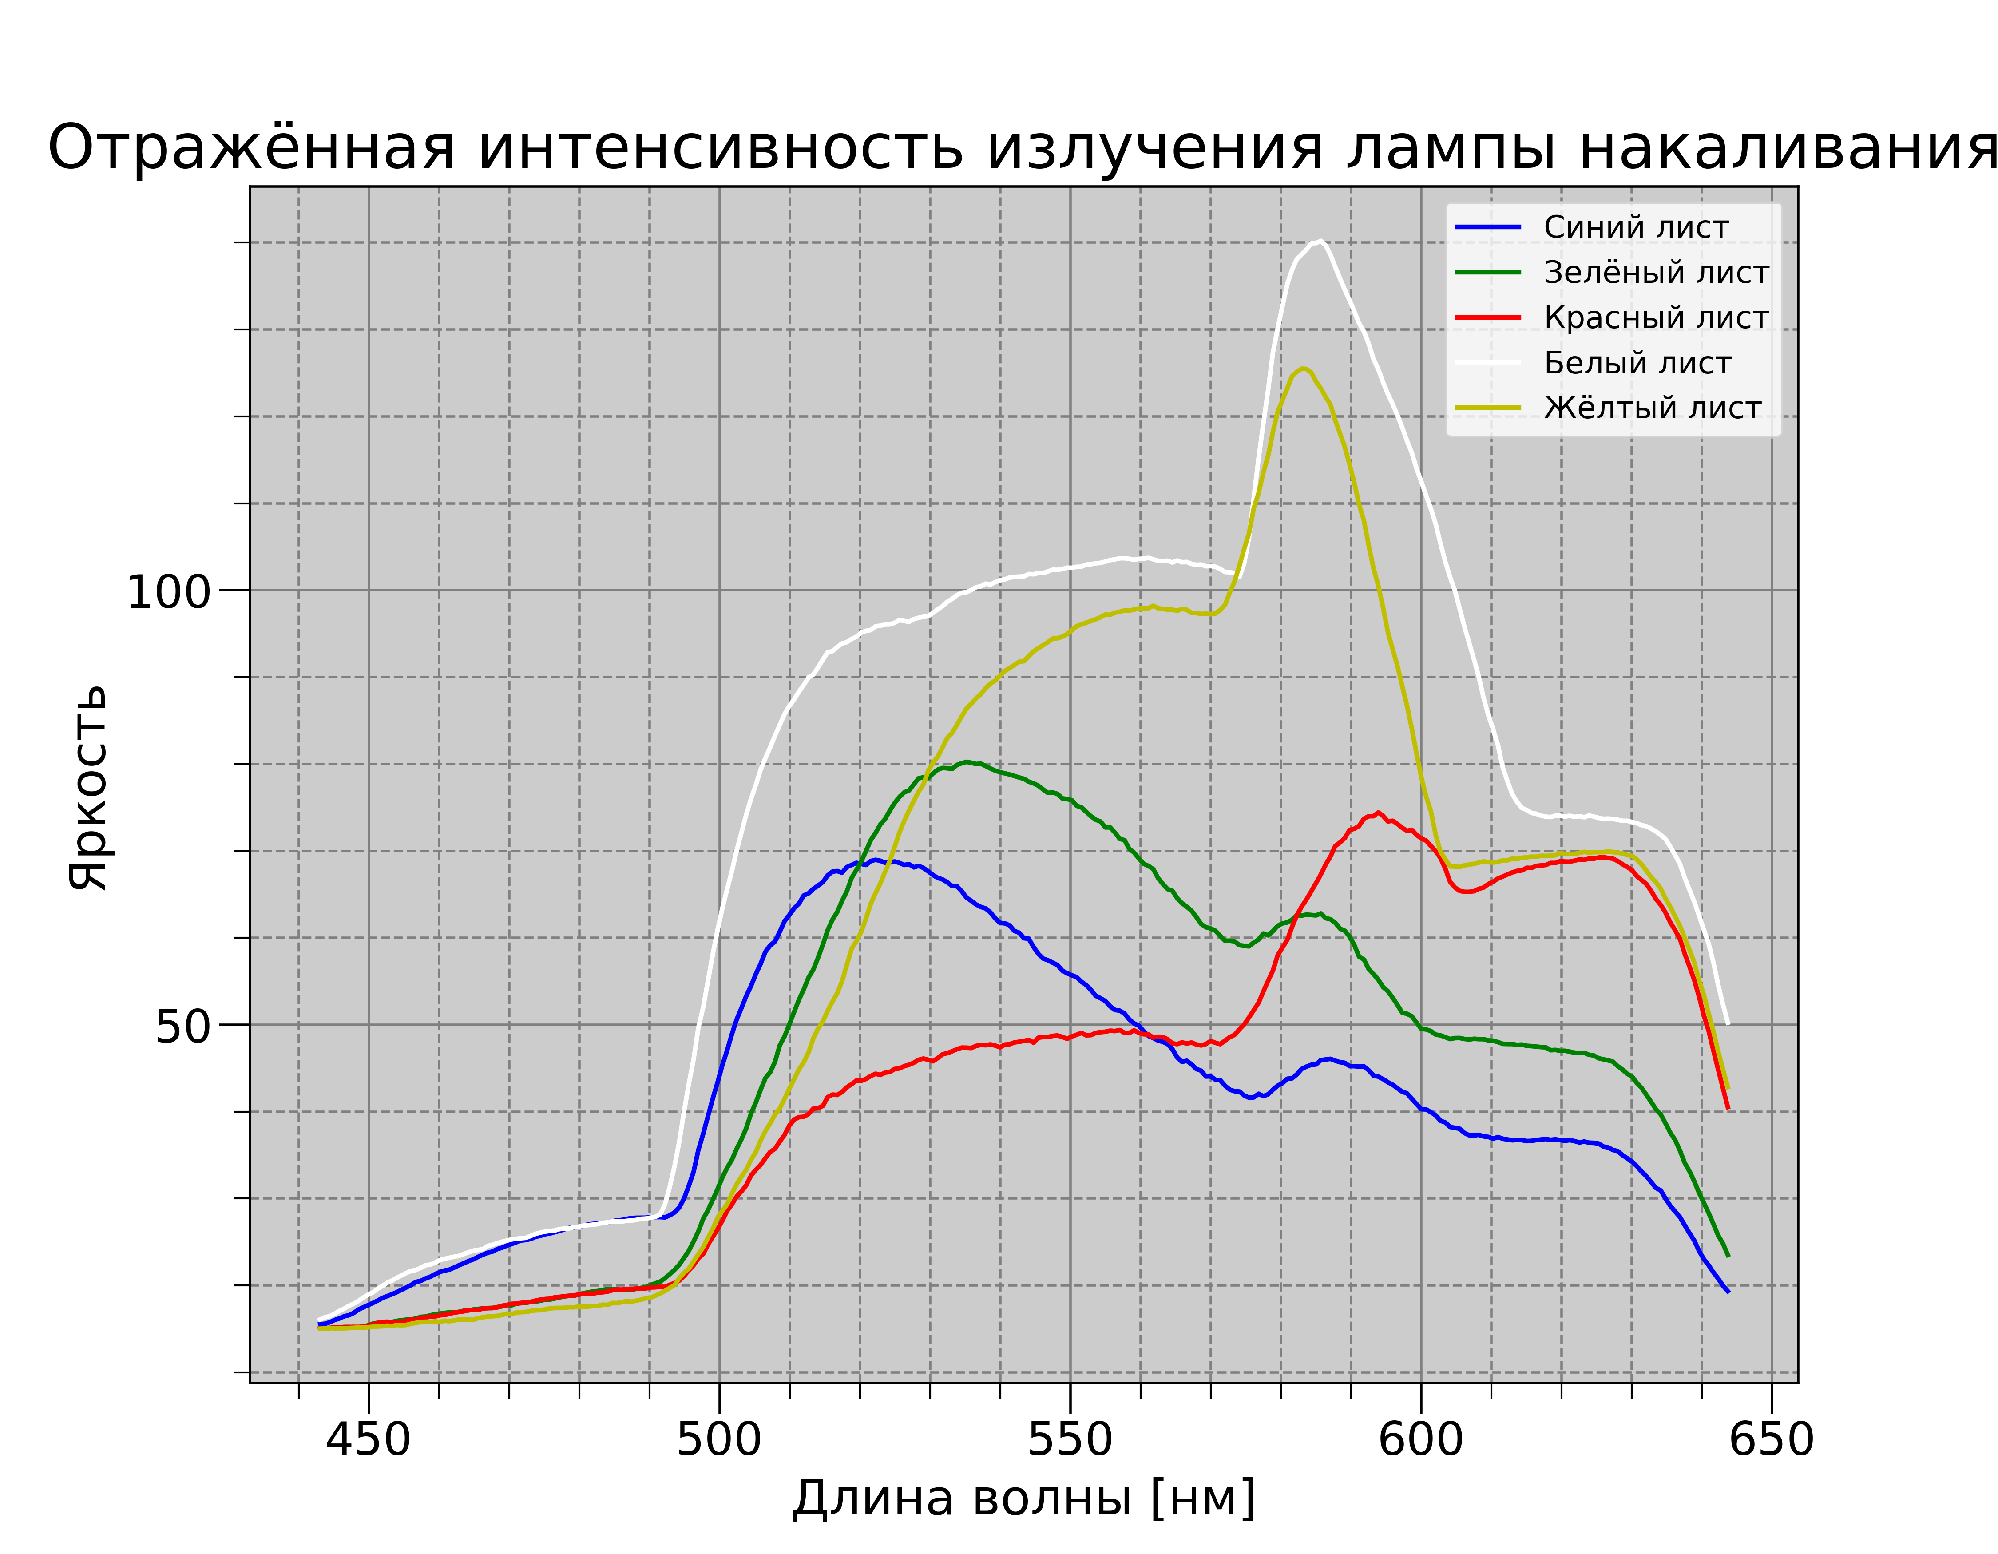
Рисунок 8 - Интенсивность каждого цвета.
Дополнительно предоставляем графики интенсивности для каждого цвета в отдельности.
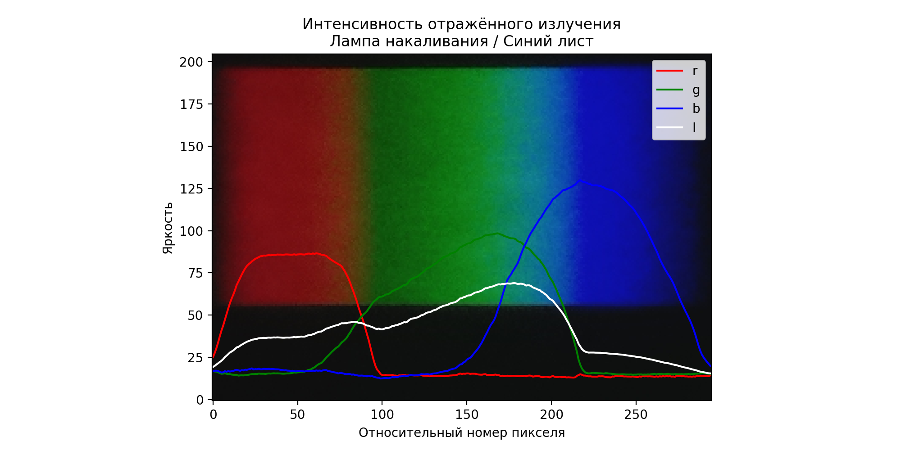
Рисунок 9 - Интенсивность — лампа накаливания — синий цвет .
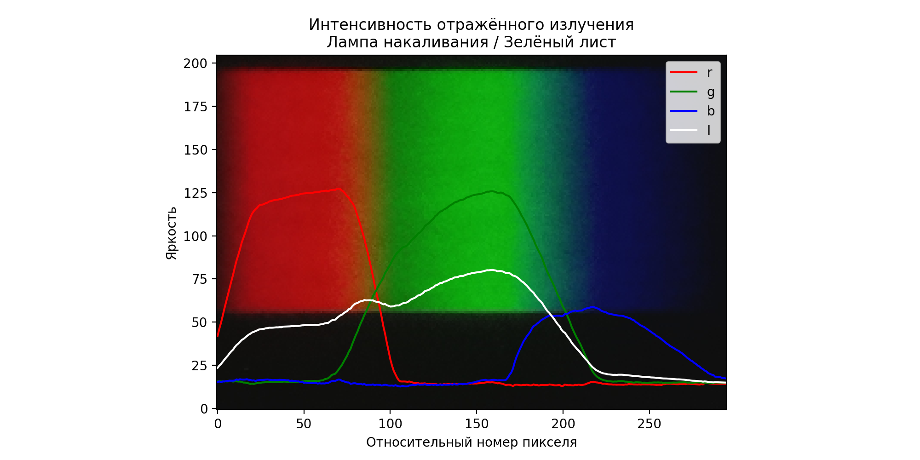
Рисунок 10 - Интенсивность — лампа накаливания — зеленый цвет .
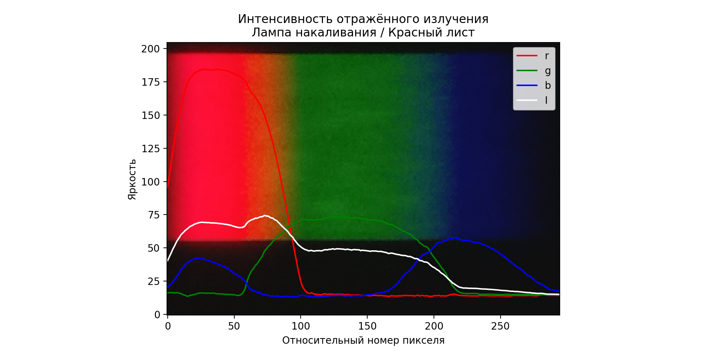
Рисунок 11 - Интенсивность — лампа накаливания — красный цвет .
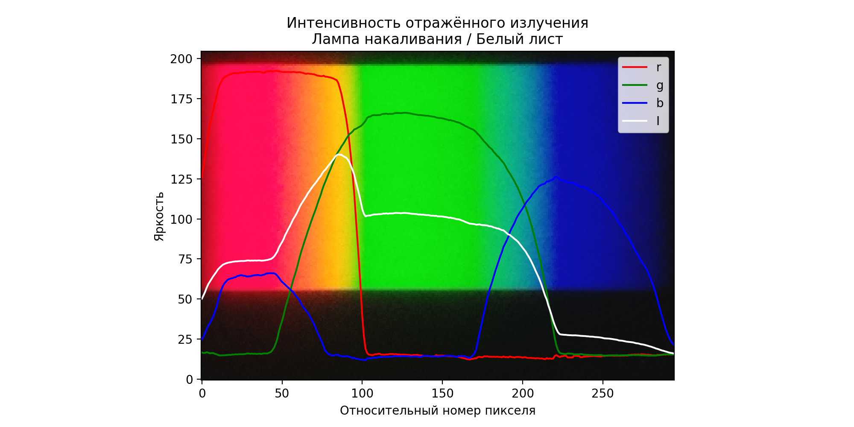
Рисунок 12 - Интенсивность — лампа накаливания — белый цвет .
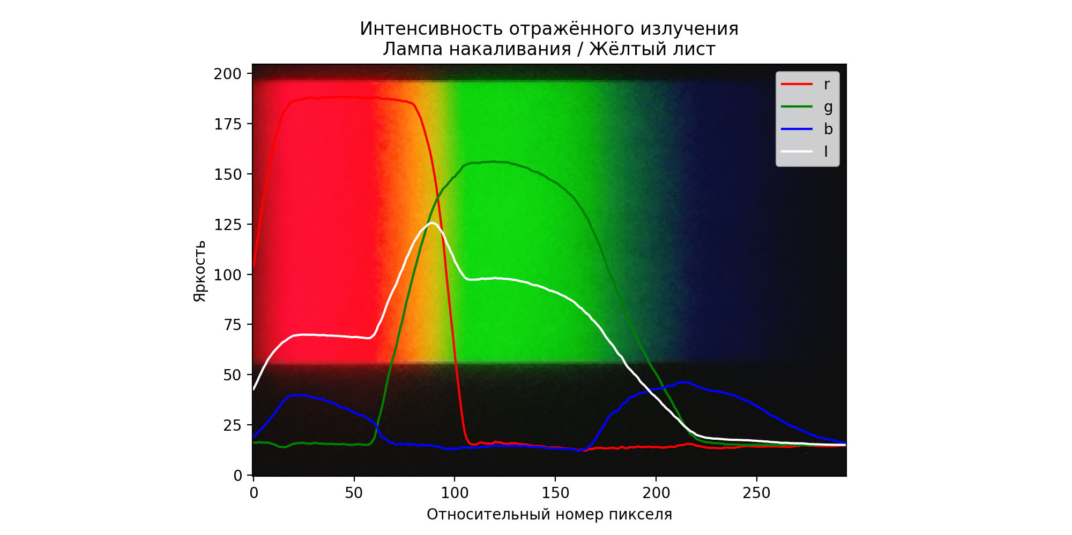
Рисунок 13 - Интенсивность — лампа накаливания — желтый цвет .

Графики альбедо
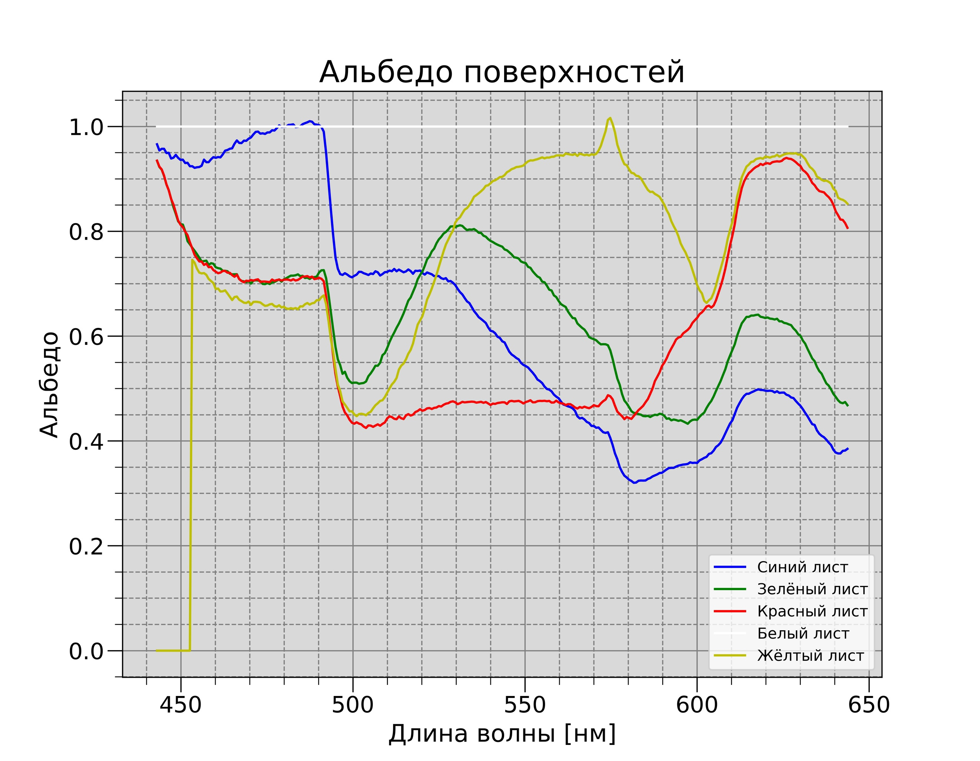
Рисунок 14 - Альбедо каждой поверхности.

Результаты
По полученным данным были построены графики интенсивности (8) и альбедо (14). На графиках указаны интенсивности и истинный альбедо для поверхности каждого из цветов. Кроме того была проведена калибровка из значений пикселей в длину волны. Результаты указаны в пункте 6.1.

Итоги лабораторной работы
При помощи специальной экспериментальной установки была изучена зависимость истинного альбедо отражающей матовой поверхности от её цвета в видимой области спектра. Были получены изображения спектров для поверхности каждого цвета, построены графики интенсивности, представленные в пункте 6.2, и истинного альбедо, представленные в пункте 6.3. Все результаты представлены на нашем GitHub по адресу: https://github.com/AnastasiaGorshkova/Laba_3

